VIII.A MATEMATIKA

Trojuholník, základné prvky trojuholníka
C
A, B, C .......vrcholy trojuholníka
a, b, c ........strany trojuholníka
α, β, γ........vnútorné uhly trojuholníka
b a

A c B
Výška trojuholníka – kolmica na stranu prechádzajúca protiľahlým vrcholom. Každý trojuholník má 3 výšky.
Ťažnica trojuholníka – úsečka, ktorá spája vrchol trojuholníka so stredom protiľahlej strany. Ťažnice sa pretínajú v ťažisku. Ťažisko rozdeľuje ťažnicu na dve časti v pomere 2:1. Každý trojuholník má 3 ťažnice.
Stredná priečka trojuholníka – úsečka, ktorá spája stredy dvoch strán trojuholníka a s treťou stranou je rovnobežná. Jej veľkosť sa rovná polovici dĺžky strany s ktorou je rovnobežná. Každý trojuholník má 3 stredné priečky.

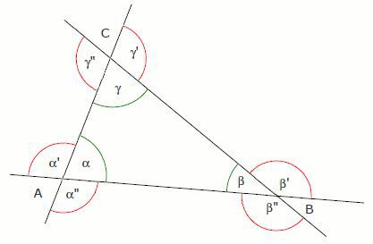

α, β, γ ................vnútorné uhly trojuholníka
αʹ,αʺ, βʹ, βʺ, γʹ, γʺ.............vonkajšie uhly trojuholníka
Súčet vnútorných uhlov v trojuholníku je 180°.
matematicky: α + β + γ = 180°

Vnútorný uhol trojuholníka a k nemu prislúchajúci vonkajší uhol tvoria priamy uhol, sú to teda susedné uhly. Platí:
matematicky: α + α´ = 180°
Príklad:Vypočítaj veľkosti vnútorných uhlov α , γ, ak poznáte β=30° a vonkajší uhol α´=48°.
Riešenie: αʹ = 48°, preto α = 180° - 48° = 132°
α + β + γ = 180°
132 + 30 + γ =180
γ = 180 – 132 – 30
γ = 18°
Uhol α = 132° a uhol γ = 18°.
Úloha 1:Vypočítaj veľkosť tretieho vnútorného uhla trojuholníka ABC, ak:
a) α = 42°, β = 85° b) γ = 103°, β = 28°

Úloha 2:Vypočítaj všetky vnútorné uhly trojuholníka ABC, ak poznáš uhly:
α´= 109°, β´= 130°.
α´
β´

Úloha 3:Vypočítaj veľkosť vonkajších uhlov trojuholníka ABC, ak poznáš veľkosti
jeho dvoch vnútorných uhlov: α = 58°, β = 21°.
β
α

Úloha 4: Doplň tabuľku:
β
α
α´
β´
γ
γ´
α | 105° |  | 70°
β | 42°
γ
α´ |  | 120°
β´ |  | 84° | 114°
γ´

Súhlasné a striedavé uhly
Uhly susedné - sú dva uhly, ktorých jedno rameno je spoločné a druhé ramená sú opačné polpriamky. Súčet uhlov je priamy uhol.
α + β = 180°
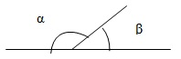

Uhly vrcholové – sú dva uhly, ktorých ramená sú opačné polpriamky. Vrcholové uhly sú zhodné.
α = β
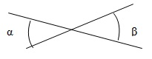
Uhly súhlasné – sú dva uhly, ktorých prvé ramená ležia na jednej priamke a druhé ramená sú rovnobežné a ││ b, pritom smer príslušných ramien je rovnaký (súhlasný). Súhlasné uhly sú zhodné.
α = β

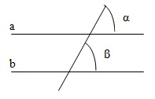
Uhly striedavé - sú dva uhly, ktorých prvé ramená ležia na jednej priamke a druhé ramená sú rovnobežné a ││ b, pritom smer príslušných ramien je opačný (striedavý). Striedavé uhly sú zhodné.
α = β
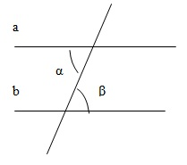

Príklad:Vypočítaj veľkosti zvyšných uhlov na obrázku.

Riešenie: β = 62°, vrcholový s φ
δ = 180 – 62 = 118°, susedný s φ
γ = 118°, vrcholový s δ
σ = 62°, súhlasný s φ
π = 62°, vrcholový s σ
ρ = 118°, súhlasný s δ
α = 118°, vrcholový s ρ

Úloha 1:Vypočítaj veľkosti zvyšných uhlov na obrázku.

Úloha 2:Vypočítaj zvyšné uhly na obrázku, ak platí: γ = 37°.

Odpovede zasielajte na nalevanko@centrum.sk do 11.02.2021

